TP1 – Bis
Initiation à uCinux

1) Pour avoir les deux courbes sur le même graphe, on modifie le script « trace » afin que les deux scripts génèrent les fichiers data avant de la tracer

make
./chute_vf > chuteVF.data
./chute_fp > chuteFP.data
gnuplot chute.gplot -persist
exit 0

Ensuite on modifie le fichier « chute.gplot» afin de tracer les courbes à partir des data calculées précédement :

plot [*:*] [*:*] "chuteFP.data" using 1:2 title "vitesse (virgule flottante)" with lines
replot "chuteFP.data" using 1:3 title "vitesse (virgule flottante)" with lines

replot "chuteVF.data" using 1:2 title "hauteur (virgule fixe)" with lines
replot "chuteVF.data" using 1:3 title "vitesse (virgule fixe)" with lines

On obtient ainsi la courbe suivante (avec unité = 100)
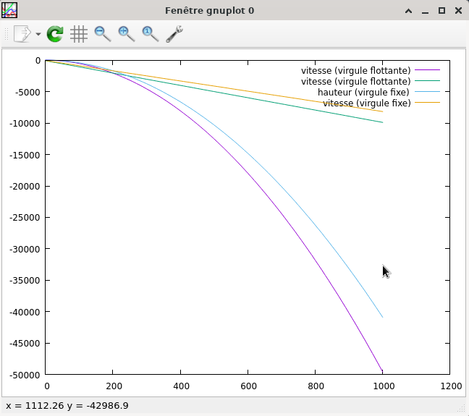

L’écart entre les deux courbes s’explique par le fait qu’en virgule flottante, les nombres sont représentés sous la forme d'un mantisse et d'un exposant en base 2, tandis qu'en virgule fixe, les nombres sont représentés sous forme d'un entier et d'un nombre fixe de décimales.

La virgule flottante permet de représenter un plus grand intervalle de nombres avec une précision relativement constante. En effet, avec une représentation en virgule flottante, on peut représenter des nombres très petits ou très grands, ainsi que des nombres ayant un grand nombre de chiffres significatifs.
En revanche, la précision des nombres en virgule fixe dépend de la position de la virgule fixe, ce qui peut rendre difficile la représentation de nombres très grands ou très petits. De plus, si le nombre de chiffres après la virgule est fixe, cela peut limiter la précision dans les calculs.
Donc en augmentant la valeur d’unité on augmente la précision des résultats avec notre virgule fixe.

Voici donc les courbes que l’ont obtient avec une valeur de unite à 10000 : on voit bien que la précision s’en trouve amélioré.

